Zajednička i uporedna analiza zaposlenosti žena u opštinama Tutin, Sjenica, Raška, Nova Varoš, Priboj i Prijepolje
Analiza zaposlenosti žena u opštinama Tutin, Sjenica, Raška, Nova Varoš, Priboj i Prijepolje pruža detaljan uvid u stepen ekonomske aktivnosti žena u ovim sredinama. Prikazani podaci pokazuju značajne razlike u stopama zaposlenosti žena u različitim starosnim grupama i ukazuju na specifične izazove i mogućnosti za svaku opštinu.
Analiza je rađena na osnovu podataka Republičkog zavoda za startistiku koji su dostupni u delu baze Stanovništvo prema ekonomskoj aktivnosti, starosti i polu na linku: https://data.stat.gov.rs/Home/Result/3104020801?languageCode=sr-Latn
Tabela 1: Stope zaposlenosti žena u odabranim opštinama (%)
Starosna grupa | Tutin | Sjenica | Raška | Nova Varoš | Priboj | Prijepolje
20–64 godina | 14,86% | 47,49% | 61,50% | 53,46% | 58,86% | 61,94%

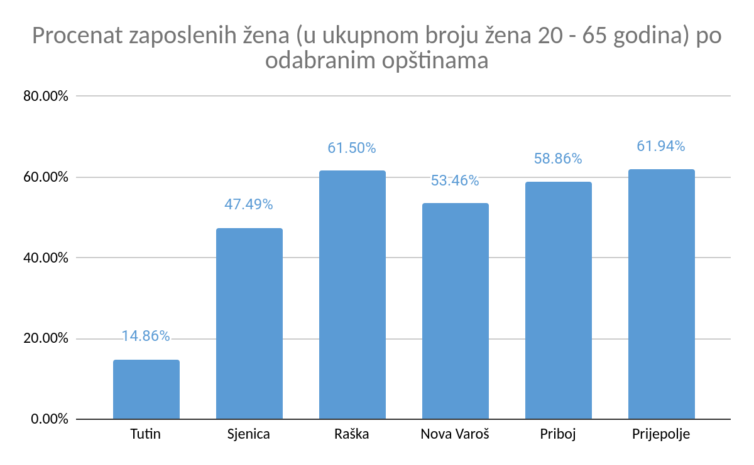

Analiza po starosnim grupama
Tabela 1: Stope zaposlenosti žena u opštinama po starosnim grupama (%)
Starosna grupa | Tutin | Sjenica | Raška | Nova Varoš | Priboj | Prijepolje
20–24 godina | 6,60% | 36,31% | 24,40% | 25,69% | 37,76% | 35,81%
25–29 godina | 15,53% | 61,03% | 65,00% | 59,64% | 67,08% | 65,70%
30–49 godina | 17,64% | 56,46% | 77,06% | 72,09% | 77,27% | 70,07%
50–59 godina | 14,88% | 42,24% | 62,98% | 54,00% | 57,36% | 50,03%
60–64 godina | 10,96% | 22,56% | 29,60% | 25,33% | 25,69% | 22,56%
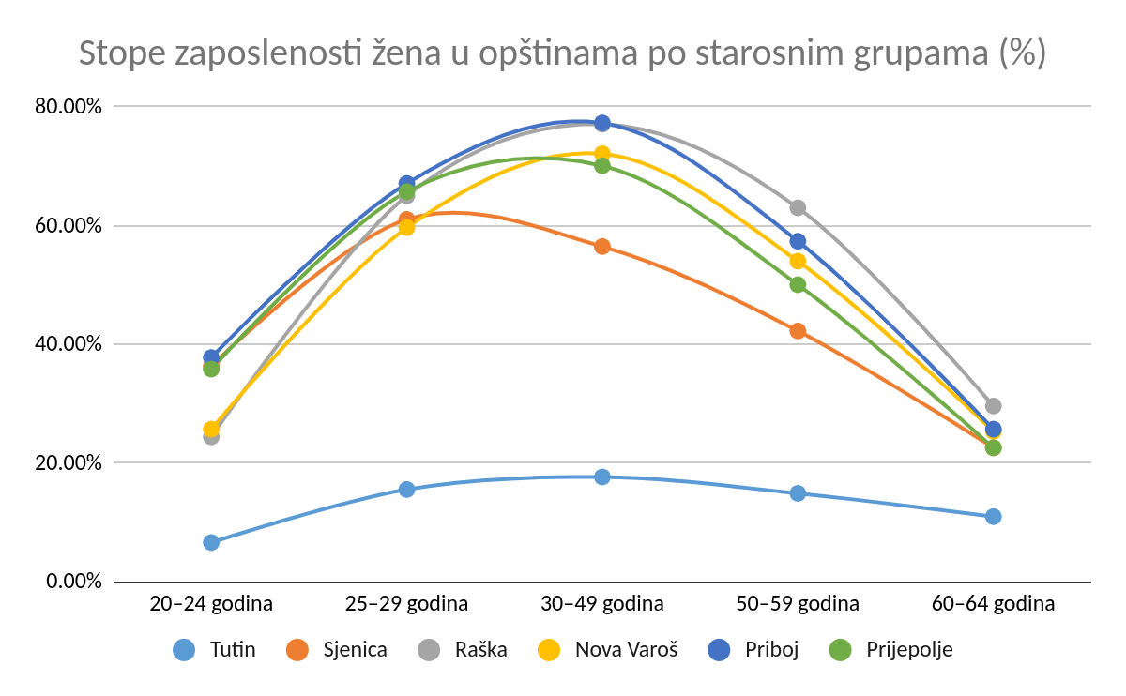

1. Zaposlenost mladih žena (20–24 godine)
- Najveća zaposlenost u ovoj starosnoj grupi beleži Priboj (37,76%) i Sjenica (36,31%). Ove opštine imaju veće mogućnosti za zapošljavanje mladih žena, verovatno zbog bolje ponude poslova u sektorima usluga i proizvodnje.
- Najniža zaposlenost je u Tutinu (6,60%), što ukazuje na nedostatak prilika za mlade žene na tržištu rada. Ovo može biti posledica nedovoljno razvijenog privatnog sektora i ograničene dostupnosti stručnog usavršavanja.

2. Zaposlenost žena od 25–29 godina
- Raška i Priboj beleže najviše stope zaposlenosti (65,00% i 67,08%), što sugeriše da žene u ovom uzrastu lakše pronalaze posao.
- Tutin ponovo ima najnižu stopu (15,53%), što može ukazivati na društvene i kulturne faktore koji ograničavaju ekonomsku aktivnost žena u ovom uzrastu.

3. Zaposlenost žena od 30–49 godina
- Najveća zaposlenost je u Raškoj (77,06%) i Priboju (77,27%), što ukazuje na povoljniju ekonomsku klimu za žene u ovom uzrastu koje su stekle iskustvo i stabilnije radne pozicije.
- Tutin (17,64%) beleži značajan zaostatak, što može biti posledica lošije ekonomske infrastrukture i manje razvijenih poslovnih sektora pogodnih za žene.

4. Zaposlenost žena od 50–59 godina
- Najviša zaposlenost je u Raškoj (62,98%) i Priboju (57,36%), dok se Tutin ponovo izdvaja sa najnižom stopom (14,88%).
- Starije žene u Tutinu se suočavaju sa značajnim izazovima pri zapošljavanju, što može ukazivati na neadekvatne uslove rada i nedostatak prilagođenih radnih mesta.

5. Zaposlenost žena od 60–64 godine
- Sve opštine beleže nizak stepen zaposlenosti u ovoj starosnoj grupi, s tim što su najbolje pozicionirane Raška (29,60%) i Priboj (25,69%).
- Tutin i Prijepolje beleže najmanju stopu zaposlenosti (10,96% i 22,56%).

Ukupna zaposlenost žena od 20 do 64 godine
- Najviša stopa zaposlenosti u ukupnoj populaciji žena od 20 do 64 godine beleži Prijepolje (61,94%), što ukazuje na povoljniji poslovni ambijent i veće prilike za rad.
- Najniža zaposlenost je u Tutinu (14,86%), gde je ekonomska aktivnost žena značajno niža u poređenju sa ostalim opštinama, što ukazuje na potrebu za ozbiljnim reformama i podrškom ženama na tržištu rada.

Ključni izazovi i preporuke

Izazovi
- Niska zaposlenost žena u Tutinu, naročito među mlađim starosnim grupama, što ukazuje na nedostatak mogućnosti za prvo zaposlenje i stručno usavršavanje.
- Neujednačen ekonomski razvoj među opštinama, pri čemu Prijepolje, Priboj i Raška beleže znatno bolje rezultate u zapošljavanju žena.
- Starosna struktura zaposlenih žena – starije žene imaju značajno nižu zaposlenost, što ukazuje na potrebu za programima za prekvalifikaciju.
- Nedostatak fleksibilnih radnih modela, posebno za žene sa porodičnim obavezama.

Preporuke
- Podrška samozapošljavanju i preduzetništvu žena kroz subvencije i edukativne programe.
- Razvoj sektora usluga i zanatstva koji su tradicionalno pogodni za zapošljavanje žena u manje razvijenim opštinama.
- Povećanje dostupnosti programa stručnog usavršavanja i prekvalifikacije za žene, posebno u Tutinu i Sjenici.
- Poboljšanje infrastrukturnih uslova i dostupnosti vrtića i obrazovnih institucija, kako bi se omogućila bolja usklađenost poslovnih i porodičnih obaveza.
- Regionalna saradnja i razmena dobrih praksi kako bi se primenile uspešne politike zapošljavanja žena iz razvijenijih opština.

Zaključak
- Prijepolje i Priboj beleže najviše stope zaposlenosti žena u svim starosnim grupama, što ih čini opštinama sa najvećim potencijalom za zapošljavanje žena.
- Raška i Nova Varoš imaju stabilnu zaposlenost žena, ali su potrebni dodatni napori u segmentu podrške za mlađe žene.
- Tutin se suočava sa ozbiljnim izazovima u pogledu zapošljavanja žena i potrebne su hitne mere za unapređenje njihove ekonomske aktivnosti.
- Sjenica pokazuje srednje rezultate, ali i dalje postoji značajan potencijal za unapređenje kroz ekonomske i socijalne politike.
Ova analiza jasno pokazuje da je potrebna sveobuhvatna strategija koja bi omogućila bolju ekonomsku participaciju žena u svim analiziranim opštinama, sa posebnim fokusom na opštine sa nižom zaposlenošću.

